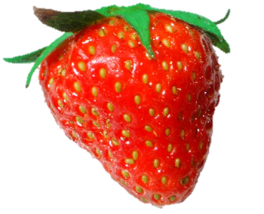
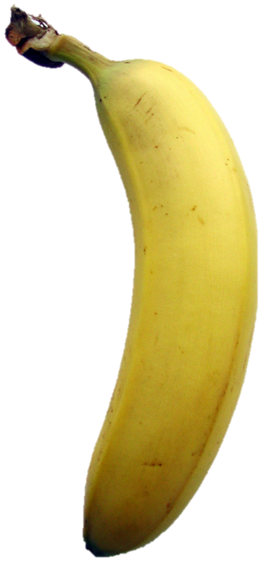
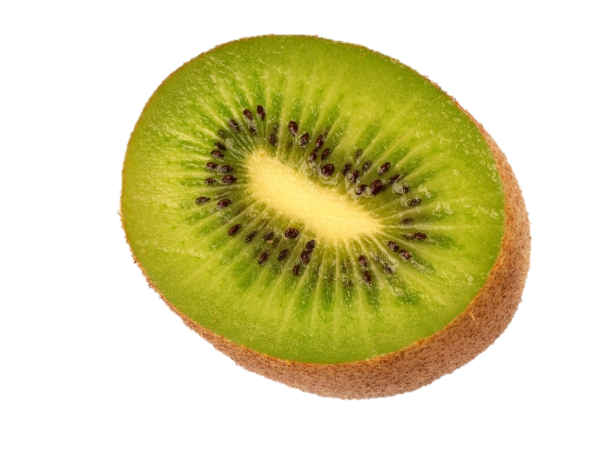
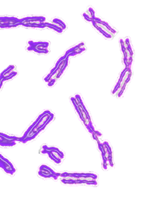
Ekstraktion af DNA fra frugt
kromosomer

Fun fact
Hvis de 46 DNA-molekyler fra kromosomerne fra en af dine celler blev lagt i forlængelse af hinanden ville de være op til 2,5 meter lange, men så tynde, at man ikke ville kunne se dem med det blotte øje!

Materialer
- Frugt (en halv banan, en kiwi eller jordbær)
- 1 dl postevand
- En kniv
- Et kaffefilter
- To plastikbøtter (ca. 100 ml)
- En lille gennemsigtig beholder, gerne et reagensglas
- 15 ml iskold sprit (>91 % alkohol). Placer i fryseren 1 time før forsøget påbegyndes
- 1 tsk. alm. bordsalt (NaCl)
- 1 spsk. klar shampoo
- 1 øjenpipette e.l.

Fremgangsmåde
- Afmål 2 tsk. (10 ml) shampoo i en gennemsigtig plastikbøtte.
Cellemembranerne og membranen der omgiver kernen er lavet af fedt. Ved at bruge sæbe, såsom det der findes i shampoo eller i opvaskemiddel, bliver membranerne nedbrudt, ligesom shampoo kan fjerne fedt og olier fra håret og opvaskemiddel kan fjerne det fra tallerkenerne.

- Tilsæt 2-3 knivspidse salt (NaCl) til shampooen.
De positivt ladede natrium-ioner (Na⁺) er tiltrukket af DNA’en negative ladning. Derved bliver DNA-molekylerne afskærmet og får dem til at flyde sammen. På denne måde kan man få DNA’en til at udfælde fra opløsningen, når der bliver tilføjet alkohol senere.

- Tilføj 4 tsk. vand til shampoo-opløsningen. Bland med en ske, men undgå at lave bobler!

- Put frugten i blenderen og tilsæt omtrent samme mængde vand som frugt. Blend i ca. 20 sekunder indtil blandingen har samme konsistens som en smoothie. Frugten kan også moses i en tallerken med en gaffel, hvis du ikke har en blender ved hånden.
Ved at blende eller mose frugten med vand vil få nogle af cellerne i frugten til at gå i stykker. Da DNA er negativt ladet er det opløseligt i vand, hvilke mange andre celle-dele ikke er.

- Tilføj 4 tsk. (20 ml) af frugtmosen til bægeret med shampoo/salt-opløsningen. Vend det roligt rundt med en ske indtil blandingen har en ensartet konsistens. Igen: Undgå at lave bobler i blandingen da dette vil have indflydelse på filtreringen og du kan komme til at skade de lange, skrøbelige DNA-molekyler.

- Gem resten af frugten i blenderen – du kan evt. bruge det til at lave en smoothie.

- Placer et kegleformet kaffefilter i et bæger. Bunden af filteret må ikke røre bunden. Fold kanten af filteret ud over kanten af bægeret.

- Efter at frugt/shampoo-blandingen har stået i ca. 5 minutter, hæld den da over i filteret. Lad filtreringen forløb indtil der er mindst 2 tsk. filtreret væske i bægeret.
Ved at filtrere sæbe/frugt-opløsningen gennem et filter får vi fjernet de overflødige cellerester (proteiner, cellemembraner osv.), der ikke er vandopløselige og dele der ikke blev blendet nok. DNA er vandopløseligt og vil derfor komme med gennem filteret.

- Udfør følgende punkt i en gennemsigtig beholder – fx en beholder til kamerafilm e.l. Hæld 4 tsk. (20 ml) iskold sprit ned i beholderen.

- Sug det filtrede frugt-ekstrakt op i en pipette (10 ml). Sprøjt det forsigtigt ned i den kolde sprit. For at få et godt udbytte af DNA er det vigtigt at holde beholderen stille, undgå at ryste den. Nu vil DNA’en langsomt vandre over i spritten og koagulere. Efter nogle få minutter vil du se en hvis klat/sky danne sig i bunden af sprit-laget. Dette er DNA! Lad gerne beholderen stå en times tid, så vil du få en højere koncentration af DNA i opløsningen.

- DNA kan forsigtigt blive taget op med en tandstik og placeret på et mørkt stykke karton., Når DNA’en tørrer vil man tydeligt kunne se dets struktur der minder om edderkoppespind. Du kan også gemme DNA’en ved at overføre det til en beholder kun indeholdende sprit.

DNA er opløseligt i vand, men ikke i alkohol. Når frugt-DNA’en kommer i kontakt med alkolen, vil de lange, tynde DNA-molekyler udfælde sig. De hvide klumper, du ser, er tusinder af DNA-molekyler, der har sat sig sammen.
DNA’en er i sig selv farveløs og eventuelle farver du måtte se, er forårsaget af pigment fra frugten.
Forsøget kan også udføres med andre typer frugt og grøntsager, ja selv med dine egne celler! Her følger en kort fremgangsmåde for hvordan du kan ekstrahere DNA fra dine kindceller:
- Opløs en tsk. salt (ca. 4,5 g) i ½ liter vand
- Overfør 50 ml (3 spsk.) til en kop
- Gurgl vandet grundigt rundt i munden i 30 sekunder og spyt det ud i en kop og overfør til gennemsigtig plastikbeholder. Ved at gurgle grundigt rundt overføres nogle kindceller til saltopløsningen.
- Rør forsigtigt en dråbe klar shampoo i
- Bland 100 ml iskold sprit med frugtfarve
- Hæld forsigtigt den farvede sprit ned i saltopløsningen, så der bliver dannet to lag.
- Vent et par minutter, og du vil se hvide klumper samle sig i spritten.

Sådan virker det
- Sæben i shampooen opløser cellens fedtmembraner og gør at DNA’en kan komme ud af cellen (ved at blende/mose frugten ødelægger du også cellevæggene).
- Filtreringen af blandingen fjerner overflødige cellerester.
- Salt er vandopløseligt men ikke alkohol-opløseligt.
- I frugtmosen binder salten til DNA.
- Når DNA og salt kommer hen i alkoholen ’størkner’ saltet i opløsningen og kan blive set langs med DNA’en. Saltet falder til bunds i reagensglasset. Der anvendes en kold opløsning for at øge udfældningen af salt og DNA.

Kilde:
http://oklahoma4h.okstate.edu/aitc/lessons/intermed/dna.pdf

